В мае подайте уведомление в Роскомнадзор: образец с подсказками чиновников
Срочно отправьте в Роскомнадзор уведомление об обработке персональных данных, если еще этого не сделали. С мая штраф за его отсутствие вырос в 60 раз. Проблема в том, что непонятно, как заполнить некоторые пункты уведомления. Мы выяснили, что вызывает затруднения, и получили консультацию у специалистов Роскомнадзора. Показываем на образцах, как составить уведомление.

Кто должен подавать уведомление в Роскомнадзор
Уведомление должны подать все, кто имеет дело с персданными. Это компании, ИП и даже самозанятые, которые обрабатывают данные хотя бы одного клиента или сотрудника. Есть только три случая, когда уведомлять Роскомнадзор не потребуется (ч. 2 ст. 22 Федерального закона от 27.07.2006 № 152-ФЗ). Перечислили их ниже.
Отправить уведомление достаточно один раз, когда начинаете обрабатывать персданные. Новое уведомление понадобится, только если в работе произойдут изменения. Например, у вас появятся дополнительные цели обработки. Каждый раз, когда оформляете нового сотрудника, подавать уведомление не надо.
На заметку
Виды персданных, о работе с которыми не надо уведомлять Роскомнадзор
1. Данные, учет которых вы ведете без автоматизации (постановление Правительства от 15.09.2008 № 687).
2. Данные в государственных информационных системах, созданных для обеспечения безопасности государства.
3. Данные, которые обрабатываете в рамках соблюдения требований по транспортной безопасности.
Уведомление можно отправить на бумаге или в электронном виде — через портал Роскомнадзора (pd.rkn.gov.ru). Образец бумажного уведомления скачайте в конце статьи.
Тип уведомления. Выберите, какое уведомление направляете: первичное или корректирующее. Если выбрать «Заполнить уведомление данными из ранее направленного уведомления», то потребуется ввести номер и ключ предыдущего документа. Тогда данные из него автоматические подтянутся.
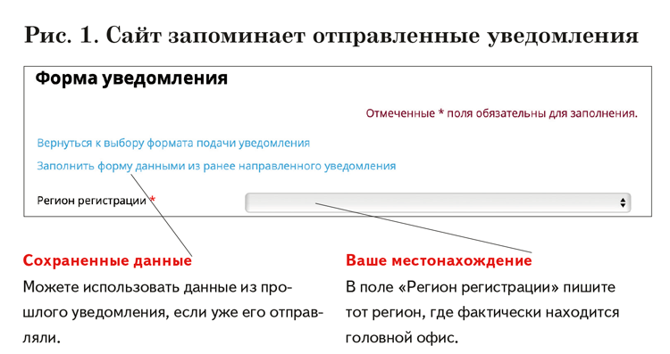
Регион. Вы заполняете поля «Регион регистрации» и «Регион обработки». В первом случае отмечайте субъект, где фактически находится компания. Во втором случае нужно выбрать регионы, где работаете с персданными. Это может быть и несколько территорий, и вся Россия.
Цели обработки данных. В разделе покажите каждую цель, с которой будете обрабатывать данные. Перечислить цели в одном поле через запятую нельзя (ст. 22 Закона № 152-ФЗ). Хотя главбухи считают, что это неудобно, но упростить себе работу здесь никак не получится. Например, ведение кадрового и бухгалтерского учета, соблюдение трудового законодательства, налогового законодательства — это три разные цели и заполнить форму нужно по каждой. В справочнике на портале Роскомнадзора предложено более 30 целей. Вы можете выбрать из имеющихся или добавить вручную свой вариант.
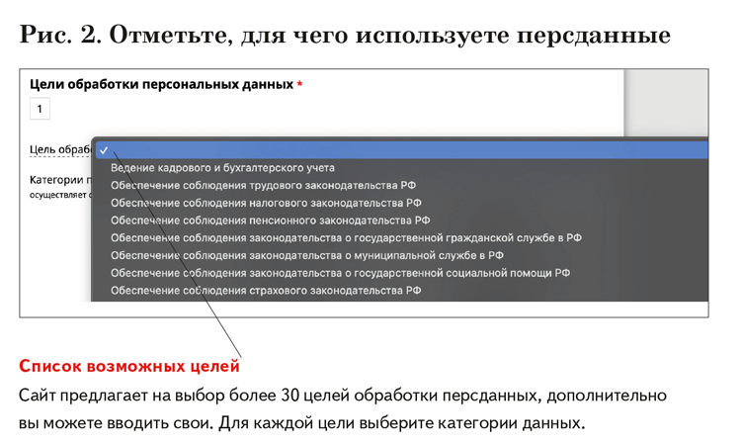
Способ обработки. Способ может быть автоматизированный, неавтоматизированный или смешанный. Редко, когда компании используют исключительно автоматизированный способ, поэтому не будет ошибкой выбрать по всем целям смешанную обработку.
Кроме того, надо конкретизировать, передаете ли вы данные по внутренней сети и по интернету. Как нам разъяснили в Роскомнадзоре, если у компании есть внутренняя локальная сеть, то нужно указать «с передачей по внутренней сети». При этом у организации может быть и 10 компьютеров, но если нет локальной сети, то укажите «без передачи по внутренней сети».
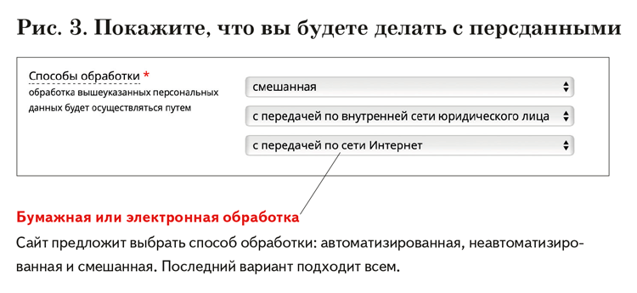
Меры по защите персональных данных. У главбухов возникают сомнения, какие меры надо приводить в уведомлении, если защиту данных обеспечивает сторонняя компания. В Роскомнадзоре в ответ на запрос «Главбуха» уточнили, что надо назвать все меры защиты — собственные и реализованные с привлечением сторонних компаний.
Местонахождение базы данных. Помимо страны, здесь запишите полный адрес сервера, на котором храните данные. Если арендуете сервер у другой компании, нужен его фактический адрес.
Сведения о лицах с доступом. В базовом варианте формы будет раздел с названием «Сведения о лицах, имеющих доступ и (или) осуществляющих на основании договора обработку персональных данных, содержащихся в государственных и муниципальных информационных системах».
Компании интересуются, надо ли там записывать всех сотрудников, которые могут увидеть персданные, а также посторонних, например специалистов, которые приходят обслуживать 1С. В Роскомнадзоре сообщили, что раздел касается только владельцев государственных и муниципальных систем. Заполнять его обычным компаниям не нужно, но и оставить пустым при отправке нельзя. Поэтому, если ваша компания не работает с базами данных госорганов, удалите все поля.
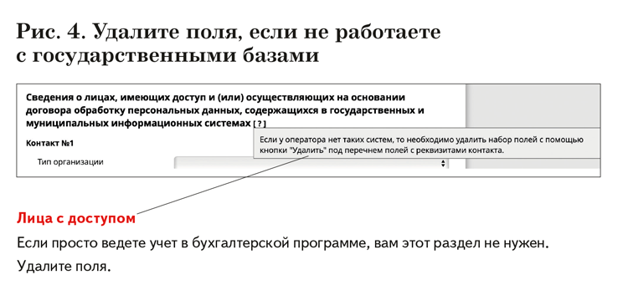
Номер и ключ уведомления. После отправки уведомления вы получите номер и ключ документа. Они понадобятся, если будете корректировать сведения. Если потеряете номер и ключ, можно связаться с подразделением Роскомнадзора, куда вы подавали уведомление, и спросить у сотрудников, как восстановить данные. Сделать это самостоятельно на портале не получится.
Как проверить, что ваше уведомление приняли

Проверка компании в реестре Роскомнадзора
Уведомления компаний Роскомнадзор заносит в реестр реестр операторов персданных. Но главбухи сталкиваются с ситуациями, когда уведомления отправляли, а в реестр оно не попало.
После того как направили уведомление, проверьте, появилась ли запись в реестре. Для точного и быстрого поиска в реестре достаточно вбить ИНН организации. Если кликните на строчку с наименованием компании, увидите, что именно указывали в документе. Справа на полях смотрите скриншот, как выглядит поиск компании в реестре Роскомнадзора.
 Разъясняет Роскомнадзор
Три способа подать уведомление
«На сегодняшний день пока нет возможности заполнить форму уведомления непосредственно на портале „Госуслуги“. Но на портале Роскомнадзора можно выбрать способ подачи через авторизацию ЕСИА. То есть пройти аутентификацию на портале „Госуслуги“. Если нет учетной записи на Госуслугах, тогда можно подписать уведомление УКЭП на портале Роскомнадзора либо направить просто на бумаге», — сообщили «Главбуху» в пресс-службе Роскомнадзора.
Юлия Кузнецова,ведущий эксперт журнала «Главбух»
Журнал «Главбух» №9, 2025

